业务操作指引（北京版)
10037退税商店备案

业务概述
退税商店，是指报税务局备案、境外旅客从其购买退税物品离境可申请退税的企业。

办理流程
纳税人通过电子税务局人工发起，填报《境外旅客购物离境退税商店备案表》及有关资料提交税务机关，系统自动向税务机关申报受理岗推送任务提醒，税务人员按规定受理并核对相关备案资料，若存在不符合备案条件的企业，需进行告知。

功能路径
- 我要办税-出口退税管理-出口退（免）税企业资格信息报告-退税商店备案。
2.通过首页搜索栏输入关键字查找出的“退税商店备案”进入。

操作步骤
1.登录新电子税务局后，点击【我要办税】-【出口退税管理】-【出口退（免）税企业资格信息报告】-【退税商店备案】功能菜单。
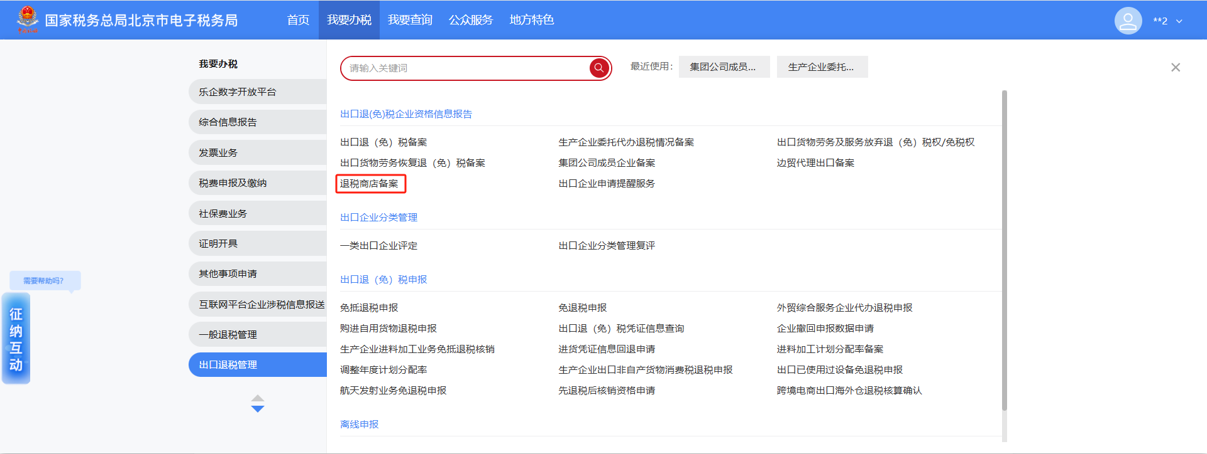
2.进入功能后，系统自动带出纳税人的基本信息：
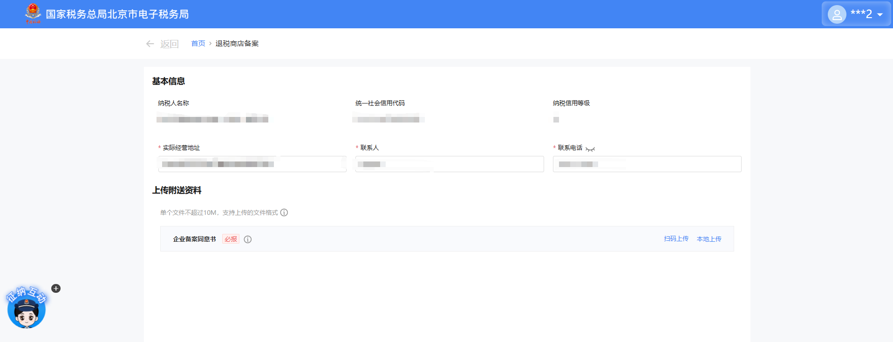
- 如果是分支机构，界面有【新增】按钮，点击【新增】按钮，新增商店网点信息。点击统一社会信用代码下拉框，选择统一社会信用代码，系统会自动带出纳税人名称和经营地址。
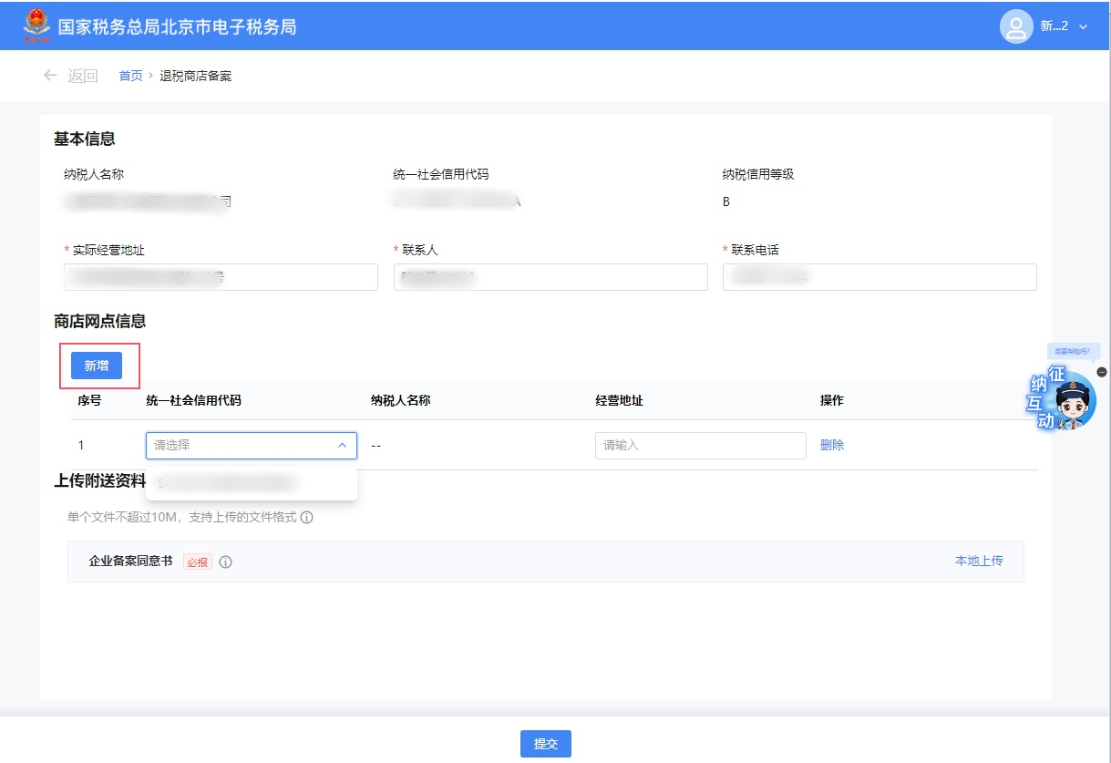
4.点击【本地上传】按钮，上传所需要的附送资料。
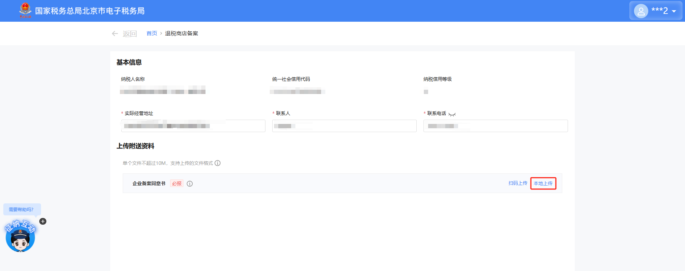
5.数据填完毕，点击页面下方【提交】按钮，可将数据提交至核心系统：
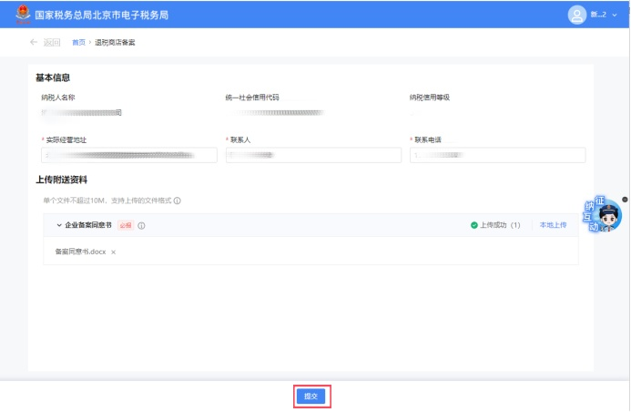
6.提交成功后，界面跳转至办理成功界面。
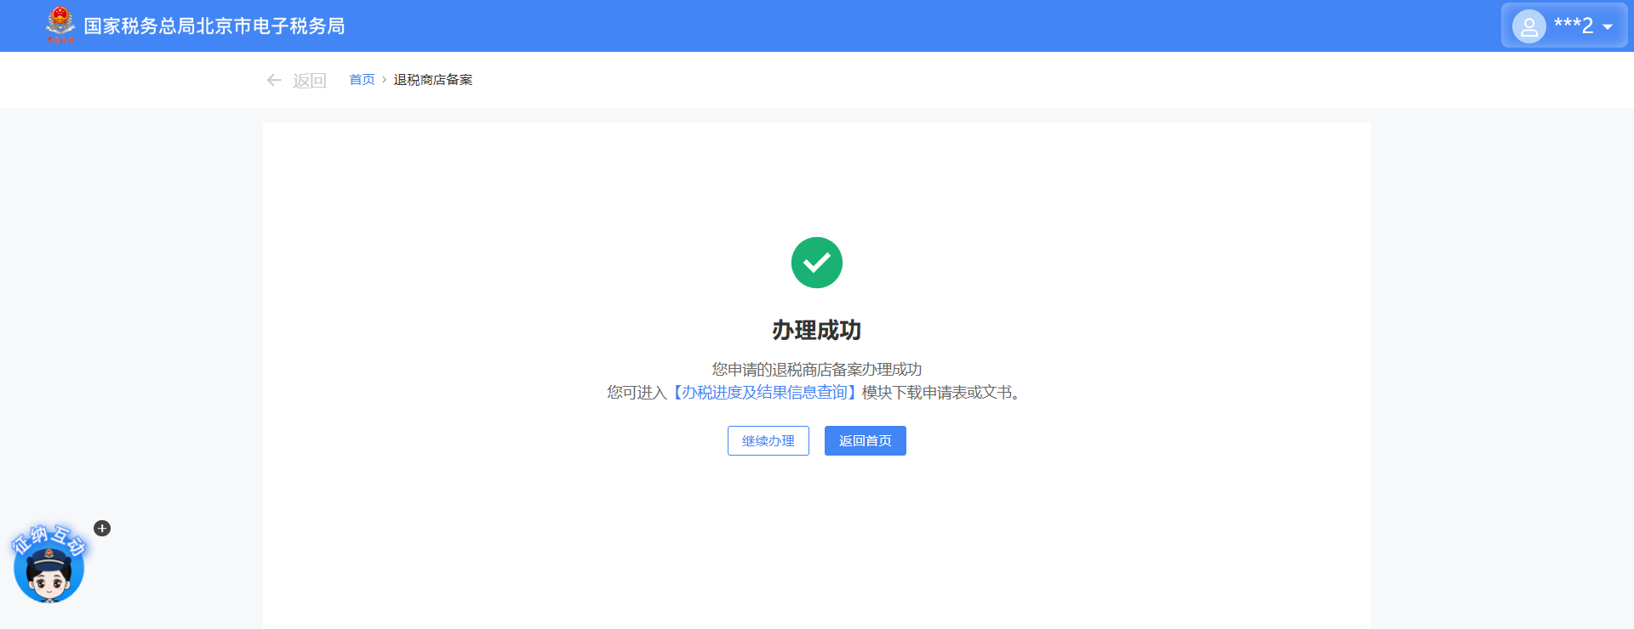

报送资料
无

注意事项
无

常见问题
无

